КИТАЙСКАЯ ЗАДАЧА

На 198-м вечере литературного клуба «Подвал №1» я прочитал четыре моих стихотворения, а госпожа Ли Цуйвэнь (李翠文) прочитала их перевод на китайский, который сделал профессор Нанькайского университета Гу Юй (谷羽).

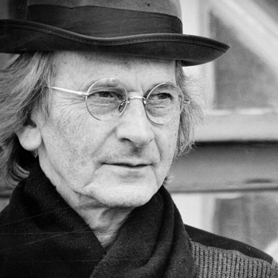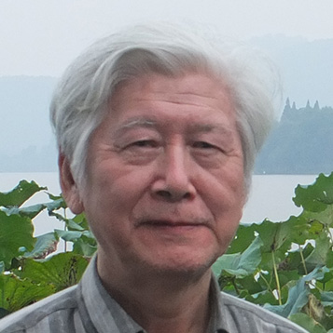

- Тайна Гу Кайчжи

1800 лет назад поэт Цао Чжи создал поэму "Фея реки Ло".

Там есть такие строки:

" Белоснежную шею изогнула фея,
взор ко мне обратила,
с губ слетают слова печально, -
объясняет она дружбы великий принцип.
Сожалела она о различье путей
человека и духа... "

Через 200 лет великий Гу Кай-чжи написал знаменитую картину на мотивы стихов Цао Чжи.
35 лет назад один из последних художников Лианозовской группы Валерий Красильников написал картину маслом.
А я написал это стихотворение
В этом году Гу Юй перевёл его на китайский.
Круг замкнулся.

Седые травы после дождя,
Сиреневое пламя иван-чая.
Вот Цао Чжи среди дубов пройдет
За феей Ло, исчезнувшей в тумане.

Простой сюжет страны чужой
Сквозь все века волнует не напрасно,
И время нас не зря кружит.
Знакомый мой, художник пишет маслом
Картину "Тайна Гу Кай-чжи".

июнь 86

回转白皙的颈项，
用清秀美丽的眉目看著我，
启动朱唇，
缓缓陈述无奈分离的大节纲常，
痛恨人
與神的境遇難同

雨后的衰草颜色灰白，
柳兰花闪着淡紫色火焰。
看曹植正要走过橡树林
追寻消失于雾中的洛神。

另一个国家的单纯故事
经过世世代代仍激动人心，
光阴戏弄人，却展现威力。
我认识的画家画了一幅油画
标题是《顾恺之的秘密》。

1986年6月
2019,1,21 谷羽译

- «Китайская картина»

Прорисованы листья кистью тонкой,
Тысячу раз коснувшейся шёлка.
Кистью большою на три удара
Скала рождается твёрдой и старой.
Над бледной тушью текущей воды
Силуэты двух девушек молодых.
Прорисованы волосы кистью тонкой,
Две тысячи раз коснувшейся шёлка.

12 сентября 2017, вторник, 21-ый день 7-ой Луны
5-ый день 15-го сезона 白露 - Бай лу - Белые росы
中国画

细细的毛笔描绘树叶
在丝绢上须千次运笔。
大笔挥洒只要两三抹
即刻呈现出苍岩巨壁。
淡墨适宜画溪水潺潺，
映衬秀丽少女的身姿。
而用心勾勒美人秀发，
笔触来回不下两千次。

2017年9月12日
2019，1，25 谷羽译

Иоганн Вольфганг Гёте влюбился в Ульрику фон Леветцов, когда ей было 17 лет, а ему 72 года.

- «Возраст Гёте»

Я пока не могу
влюбиться в юную девушку,
потому что ещё не достиг
возраста Гёте.

24 сентября 2017, воскресенье, 5-й день 8-й Луны.
2-й день 16-го сезона 秋分 Цю фэнь - Осеннее равноденствие.

歌德的年龄

暂时我还不能
跟少女谈论爱情，
因为还达不到
歌德的年龄。

2017年9月24日
2019，1，25 谷羽译

- В деревне читаю "Ши цзи" - "Исторические записки" Сыма Цяня...

Падает медленный тихий дождь
С равномерно серого неба
Читаю, как древний китайский вождь
Обезглавил сто тысяч воинов

С крыши упала капля дождя
Жду, когда упадёт другая
Царство Чжао напало на царство Вэй
Обезглавили сто тысяч воинов

Ветер выдохнул в тишине
Веер дождя взмахнул два раза
В царстве Шу случилась великая смута
Обезглавили сто тысяч воинов

Вода притупила пять цветов
Оттенки один другого тоньше
Царство Юэ уничтожило царство У
Обезглавили сто тысяч воинов

В мокрой траве утонули звуки
Кузнечиков и шмелей
Пала столица Великого Чу - Великий Ин
Обезглавили сто тысяч воинов

И снова медленный тихий дождь
То ли падает, то ли нет
Великое Чжоу лишилось треножников Юя
Обезглавили сто тысяч воинов

Капля дождя повисла на крае крыши
Другая капля запуталась в паутине
Цинь Ши-хуан повернулся лицом на юг
Обезглавили сто тысяч воинов

Облака разошлись, и открылось новое небо
Солнце сверкает на листьях травы
Нет, ничего не случилось, всё тихо, но
Обезглавили сто тысяч воинов.
28 июля 2016

我在乡村读《史记》——
司马迁的著作《史记》……

雨丝缓慢，静悄无声
天空灰蒙蒙下着小雨，
我阅读，中国古代君主
如何让十万将士人头落地

房顶上落下一个雨点
我等待, 何时落下另一滴
赵国向魏国发动进攻
十万将士人头落地

寂静中传来风的叹息
雨的扇子挥动了两次
蜀国发生了大规模暴乱
十万将士人头落地

雨水过多使百花萎靡 （花朵？颜色？）
一种比一种更加纤细
越国一举消灭了吴国
十万将士人头落地

湿淋淋的草丛里
昆虫的鸣叫销声匿迹
强大楚国的郢都陷落
十万将士人头落地

雨丝缓慢，静悄无声
时而降落，时而平息
大周朝失去了大禹的供桌
十万将士人头落地

一颗雨滴挂在房檐上
另一滴迷失在蛛网里
秦始皇脸面朝南称帝登基
十万将士人头落地

烟消云散，天空放晴
草叶子上面阳光熠熠
不，平安无事，一派宁静，
却有十万将士人头落地
2016，7，28
2019，2，16 谷羽译
Гу Юй написал мне: «Фраза “Обезглавили сто тысяч воинов” повторяется восемь раз. Это не только трагедия Китая, но и трагедия человечества».

А потом мы с Ли Цуйвэнь показали СТИХОФИЛЬМ «Китайская картина» – фильм по ещё одному стихотворению.
Здесь я использовал музыку пекинской музыкальной группы «Ядерный синтез – G».
Они работают в стиле «индустриальный ню-метал» – это одна из форм слияния хэви-метал с альтернативным роком.

